Letna priprava

Program: ELEKTROTEHNIK ENERGETIK

Predmet: ELEKTROTEHNIKA IN ELEKTRIČNE INŠTALACIJE

Literatura:

- I. Ravnikar: Meritve na električnih inštalacijah in ozemljitvah
- B. Lilija: Projektiranje električnih inštalacij

KAZALO

stran
1. SPLOŠNO O ELEKTRIČNIH INŠTALACIJAH .............................................. |  | 4
 | 1.1 OSNOVNI POJMI VARNE UPORABE ELEKTRIČNEGA TOKA ............ | 13
2 | IZVEDBA ELEKTRIČNIH INŠTALACIJ .......................................................... | 16
 | - TEHNIČNI NORMATIVI IN PREDPISI ZA IZVAJANJE ELEKTRIČNIH  INŠTALACIJ ……………………………………………………………… | 16
 | 2.2 SPOZNAVANJE GRAFIČNIH SIMBOLOV ............................................ | 18
 | 2.3 INŠTALACIJE MOČI ............................................................................... | 19
 | 2.3.1 Vrste materialov .............................................................................
 | 2.3.2 Izvedba inštalacije moči .................................................................
 | 2.4 ENOPOLNE SHEME RAZDELILNIKOV .................................................
 | 2.5 INŠTALACIJE TELEKOMUNIKACIJSKIH NAPRAV ................................
 | 2.5.1 Vrste materialov ..............................................................................
 | 2.5.2 Izvedba inštalacije telekomunikacijskih naprav ...............................
 | 2.6 ANTENSKE INŠTALACIJE ......................................................................
 | 2.7 RAČUNALNIŠKA OMREŽJA ...................................................................
 | 2.8 SPOZNAVANJE SVETLOBNO TEHNIČNIH VELIČIN ............................
 | 2.9 DIMENZIONIRANJE NOTRANJE RAZSVETLJAVE ...............................
 | 2.10 SPOZNAVANJE VEZIJ ZA RASVETLJAVO ............................................
 | 2.11 PRIKLOPI ELEKTRIČNIH NAPRAV ........................................................
 | 2.11.1 Priklop enofaznih porabnikov ........................................................
 | 2.11.2 Priklop trifaznih porabnikov ...........................................................
3. | DIMENZIONIRANJE KABLOV ......................................................................
 | 3.1 DIMENZIONIRANJE KABLOV ZA RAZSVETLJAVO ..............................
 | 3.2 DIMENZIONIRANJE KABLOV ZA MOČ ..................... ............................
4. | SPLOŠNE MERILNE METODE V ELEKTROTEHNIKI .................................
 | 4.1 MERILNI POSTOPKI IN MERILNE METODE .........................................
 | 4.2 ANALOGNI INŠTRUMENT ......................................................................
 | 4.3 DIGITALNI INŠTRUMENT .....................................................................
 | 4.4 MERJENJE U, I, R V ENOSMERNIH TOKOKROGIH ............................
 | 4.5 MERJENJE P V ENOSMERNIH TOKOKROGIH ....................................
 | 4.6 MERJENJE U, I, Z V IZMENIČNIH TOKOKROGIH .................................
 | 4.7 MERJENJE P, S IN Q MOČI V IZMENIČNIH TOKKROGIH ...................
 | 4.8 MERJENJE KAPACITIVNOSTI ..............................................................
 | 4.8.1 UI –metoda merjenja kapacitivnosti ...............................................
 | 4.8.2 Merjenje kapacitivnosti z Wienovim mostičem ..............................
 | 4.9 MERJENJE INDUKTIVNOSTI
 | 4.9.1 Merjenje induktivnosti - dušilka brez Fe jedra
 | 4.9.2 Merjenje induktivnosti - dušilka z Fe jedrom
 | 4.10 MERJENJE RESONANČNE FRKVENCE
 | 4.11 RESONANČNE METODE
5. | ELEKTRONSKA VEZJA .................................................................................
 | 5.1 P TIP in N TIP POLPREVODNIKA ........................................................
 | 5.2 MERJENJE KARAKTERISTIK DIOD ......................................................
 | 5.3 TRANZISTOR .........................................................................................
 | 5.4 MERJENJE DELOVNE TOČKE TRANZISTORJA .................................
 | 5.5 OJAČEVALNIK S TRANZISTORJEM .....................................................
 | 5.6 OPERACIJSKI OJAČEVALNIK ..............................................................
 | 5.7 OJAČEVALNIK Z IC ...............................................................................
 | 5.8 VRSTE IN TIPI OJAČEVALNIKOV .........................................................
 | 5.9 MIKROFONSKI OJAČEVALNIK ............................................................
 | 5.10 OSCILATORJI ........................................................................................
 | 5.11 ELEKTRIČNI FILTRI ...............................................................................
 | 5.12 NAPAJALNIKI .........................................................................................
 | 5.12.1 Napajalnik: Stabilizator z Zener diodo .........................................
 | 5.12.2 napajalnik: Stabilizator z LM 317 .................................................
 | 5.13 FOTOELEMENTI ...................................................................................
 | 5.13.1 LED dioda ...................................................................................
 | 5.13.2 Fotocelica .................................................................................
 | 5.13.3 Fotoupor ......................................................................................
6. | DIGITALNI SISTEMI IN KRMILJA ……………………………………………….
 | 6.1 DIGITALNI IN ANALOGNI SIGNALI ………………………………………
 | 6.2 KODE IN KODIRNIKI ………………………………………………………..
 | 6.3 KRMILJENJE …………………………………………………………………
 | 6.4 REGULACIJE ………………………………………………………………...

,

- SPLOŠNO O ELEKTRIČNIH INŠTALACIJAH

Definicije

Električne inštalacije (v širšem pomenu besede) so smotrno povezane naprave, ki posredujejo pretok električne energije od proizvodnih naprav do porabnika.

Električne inštalacije (v ožjem pomenu besede) so napeljave nizke napetosti v odprtih in zaprtih prostorih in so skupek medsebojno povezane električne opreme v opazovanem prostoru, ki je namenjen za izpolnjevanje določenega namena in ima usklajene karakteristike.

Inštalacijski sistem je sestavljen iz enega ali več vodnikov, kablov ali zbiralk in delov, ki zagotavljajo njihovo pritrditev, po potrebi pa tudi mehansko zaščito vodnikov.

Vrste in namen električnih inštalacij

Glede na področja uporabe ločimo:

- ELEKTROENERGETSKE INŠTALACIJE NIZKE NAPETOSTI V ZGRADBAH; ZA IZMENIČNE NAPETOSTI DO 250 V

- ELEKTROENERGETSKE INŠTALACIJE NIZKE NAPETOSTI V INDUSTRIJI; ZA IZMENIČNE NAPETOSTI DO 600 V ALI ENOSMERNE NAPETOSTI DO 900 V:

- inštalacije razsvetljave
- inštalacije elektromotorskih pogonov
- inštalacije elektrotoplotnih postrojev
- inštalacije elektrokemijskih postrojev

- INŠTALACIJE TELEKOMUNIKACIJSKIH NAPRAV V ZGRADBAH, PRI KATERIH NAPETOST MED VODNIKI ALI PROTI ZEMLJI NE PRESEGA 50 V IZMENIČNE ALI 120 V ENOSMERNE NAPETOSTI:

- telefonske inštalacije
- inštalacije hišnih govornih naprav
- antenske inštalacije
- inštalacije ozvočenja
- inštalacije urnih naprav
- inštalacije varnostnih naprav

Glede na okolico ločimo:

- inštalacije v suhih prostorih (stanovanjski, poslovni prostori, ...)
- inštalacije v prostorih s specifičnimi pogoji (športne, koncertne dvorane,
gledališča, veleblagovnice ...)
- inštalacije v posebnih prostorih (električna obračališča, vroči, vlažni mokri
prostori, požarno ogroženi prostori ...)
inštalacije v prostorih, ki jih ogrožajo eksplozivne snovi (proizvodnja in razdeljevanje plinov, ...)

Splošne značilnosti električnih inštalacij so:

1. KARAKTERISTIKE NAPAJANJA
2. VRSTE NAPAJALNIH SISTEMOV
3. VRSTE INŠTALACIJSKIH TOKOKROGOV
4. VRSTE INŠTALACIJSKIH SISTEMOV
5. USKLAJENOST OPREME
6. VZDRŽEVANJE INŠTALACIJ
7. VARNOSTNI NAPAJALNI SISTEMI

1. KARAKTERISTIKE NAPAJANJA

Pri dimenzioniranju električne inštalacije potrebujemo električne podatke:
- vrsta toka
- frekvenca
- nazivna napetost
- velikost predvidenega kratkostičnega toka priključka (Imax = I u , Ief =Ik )
- zahtevana največja moč napajanja (faktor izrabe, faktor sočasnosti)

Primer:
električne inštalacije, ki se napajajo iz javnega omrežja: trifazni izmenični sistem nazivna napetost 220/380 V (IEC - prehod na 230/400 V), frekvenca 50 Hz

2. VRSTE NAPAJALNIH SISTEMOV

Glede na stopnjo obratovalne zanesljivosti in varnosti uporabnikov ločimo:

- splošni sistem napajanja (iz zunanjega javnega omrežja, izpostavljen je motnjam, zunanjim vplivom, ...)
- sistem varnostnega napajanja (omogoča ob izpadu omrežne napetosti neprekinjeno napajanje ali avtomatski preklop na pomožni elektroenergetski vir)
- sistem nadomestnega napajanja (za vzdrževanje stalnega napajanja inštalacije ali njenega dela)

3. VRSTE INŠTALACIJSKIH TOKOKROGOV

Za zagotavljanje največje obratovalne zanesljivosti mora biti sistem razdeljen na več tokokrogov.
Glede na pomembnost napajanja delimo inštalacije v splošne tokokroge (napake, izpadi) in posebne tokokroge (s katerimi napajamo tiste dele inštalacij, ki se posebej krmilijo, ločeno od splošnih tokokrogov).

4. VRSTE INŠTALACIJSKIH SISTEMOV

Inštalacijski sistemi so opredeljeni z:

a) vrstami sistemov vodnikov pod napetostjo:

a1) AC - izmenični sistemi:
enofazni z dvema vodnikoma
dvofazni s tremi ali petimi vodniki
trifazni s tremi ali štirimi vodniki

a2) DC - enosmerni sistemi:
z dvema vodnikoma
s tremi vodniki

Slika 1
Meja med omrežjem in inštalacijami
PO
omrežje inštalacije

Tabela 1
Označevanje priključnih sponk in vodnikov

 | OZNAKE
Vrsta vodnika | priključnih vodnikov  sponk
 |  | črkovno številčna | barvna | grafični simbol
Sistem napetosti z izmeničnim tokom
- 1. faza | U | L1 | črna
- 2. faza | V | L2 | črna
- 3. faza | W | L3 | črna
nevtralni vodnik | N | N | svetlomodra
Sistem napetosti z enosmernim tokom
- pozitivni | + | L+ | modra
- negativni | - | L- | rdeča
- srednji | M |  | svetlomodra
Zaščitni vodnik | PE | PE | zeleno-rumena
Zaščitno nevtralni vodnik |  | PEN | zeleno-rumena

b) vrstami razdelilnih sistemov glede ozemljitve

Ozemljitev dela-točke električnega napajalnega sistema in izpostavljenih prevodnih delov je pomemben element zaščite pred vplivi električnega toka. Glede na povezavo ozemljitev ločimo:

b1) TN sistem napajanja
b2) TT sistem napajanja
b3) IT sistem napajanja

kjer pomeni:
T ... terre: neposredna povezava z zemljo v eni točki (nevtralna točka transformatorja)
I ... isolated: vsi vodniki pod napetostjo (vključno N vodnik) so izolirani glede na zemljo ali pa je ena točka transformatorja povezana z zemljo preko impedance (I)
N ...neutral: neposredna električna povezava izpostavljenih prevodnih delov z ozemljeno točko napajalnega sistema (nevtralna točka transformatorja)

Glede na ločevanje oz. združevanje funkcije nevtralnega in zaščitnega vodnika ločimo:

S separated: nevtralna (N) in zaščitna funkcija (PE) je izvedena z ločenima vodnikoma
C combined: nevtralna in zaščitna funkcija je združena v enem vodniku (PEN)

Na slikah 2, 3, 4, 5 in 6 so prikazani primeri sistemov izmeničnih omrežij.
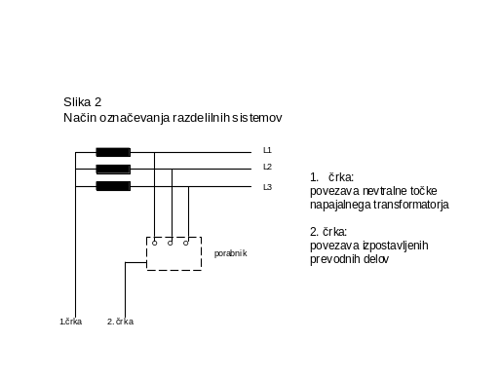
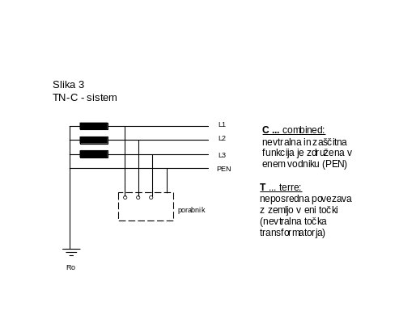

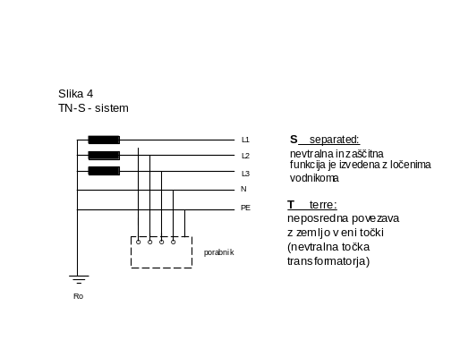

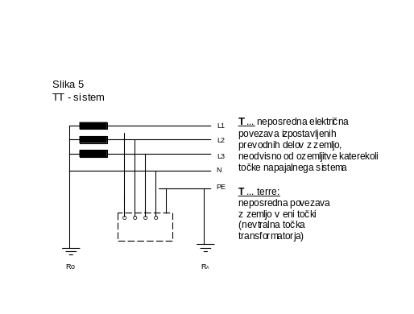

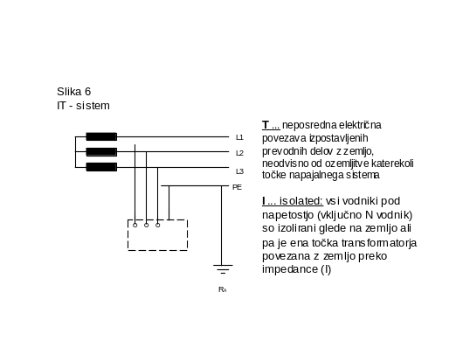

5. USKLAJENOST OPREME

Električna oprema mora biti čim bolj usklajena, s čimer preprečimo kvarne vplive posameznih delov opreme (prehodne prenapetosti, hitre spremembe obremenitve, zagonski tokovi motorjev, višji harmonski tokovi, enosmerne komponente, visokofrekvenčna nihanja, ...) na drugo električno opremo ali inštalacijo.

6. VZDRŽEVANJE INŠTALACIJ

Zanesljivost električnih inštalacij je zelo odvisna od pogostosti in obsega potrebnega vzdrževanja. S projektom se mora določiti:
- vse potrebne periodične preglede, preskušanja, vzdrževalna dela in popravila v času predvidene trajnosti
- zanesljivost opreme, s katero dosegamo pravilno delovanje inštalacije v določeni trajnosti

7. VARNOSTNI NAPAJALNI SISTEMI

Pogoj za varno uporabo električne energije je pomembno dobro poznavanje elektrotehniškega izrazoslovja.

Standardizacija je dejavnost za uveljavljanje ukrepov za splošno in ponovno rabo z doseganjem optimalne stopnje urejenosti. Izraža se v oblikovanju, izdajanju in uporabi standardov, ki so osnovni elementi standardizacije.

Standard je dokument, katerega upoštevanje ni obvezno, razen če se nanj sklicuje posamezen predpis, in navaja splošna in večkrat uporabna pravila, navodila ali značilnosti proizvodov, storitev ali z njimi povezanih procesov in proizvodnih postopkov, ki so priporočljiva. Standardi morajo temeljiti na preverjenih rezultatih znanosti, tehnike in izkušenj, da bi tako omogočili splošne optimalne koristi.

Certificiranje proizvodov, storitev in z njimi povezanih procesov in proizvodnih postopkov izberemo, če je to določeno s tehničnim ali drugim predpisom. Certificiranje je postopek, s katerim certifikacijski organ potrdi, da proizvod ali storitev ustreza tehničnim ali drugim predpisom, določenim standardom, tehničnim specifikacijam ali drugim predpisom. Certificirani proizvodi morajo biti označeni z znaki za skladnost (SVN, CE):

Pri certificiranju poznamo pri nas regulirano območje, ki je definirano z ustreznimi tehničnimi predpisi o obveznem atestiranju. Proizvod, ki je preskušen po določenih merilih in ima vse zahtevane lastnosti, se označi z atestnim (certifikacijskim) znakom
SVN, v EU pa z znakom CE.

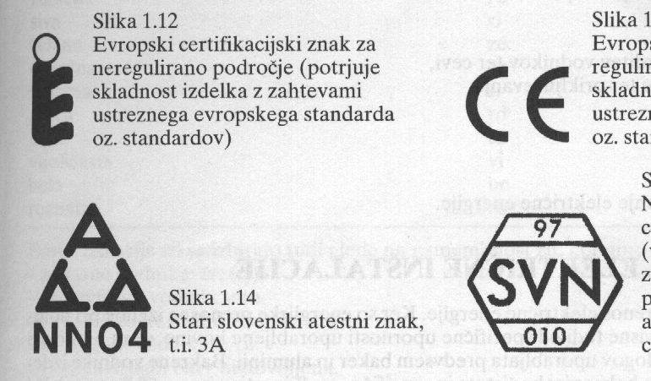 | Evropski certifikacijski znak za neregulirano področje  (potrjuje skladnost izdelka, ki ni zajet v reguliranem območju, z zahtevami ustreznega evropskega standarda, opravi se lahko na zahtevo dobavitelja)

Evropski certifikacijski znak za regulirano področje
(potrjuje skladnost izdelka z zahtevami ustreznega evropskega standarda)

Stari slovenski atestni znak
Novi slovenski klasifikacijski znak
(v zgornje polje se vpiše leto (xx), v spodnje polje se vpiše akreditacijska številka certifikacijskega organa)


Deklariranje proizvodov pomeni, da se na proizvod ali njegovo embalažo navedejo
- identifikacijski podatki proizvoda,
- usklajenost s standardi ali predpisi,
- karakteristike
- podatki o proizvajalcu oz dobavitelju.

Označevanje proizvodov pomeni, da se na proizvod ali njegovo embalažo nanesejo

- znaki skladnosti, znamenja in simboli za nevarnost,
- oznake in simboli za način ravnanja s pošiljkami pri prenosu ali prevozu
skladiščenju, hrambi ter
- o postopku ob morebitni nezgodi.

Predmet standardizacije je lahko:
- materialnega značaja (surovina, elementi, inštalacije, energetska oprema, maziva in goriva, ...)
- nematerialnega značaja (terminologija, simboli, merske enote, tehnično risanje, ...)
- postopek za delo (navodila za izračunavanje, postopki in načini vzorčenja, tehnološki postopki, ...)
- varnost življenja in zdravja, zaščita premoženja in okolja (različni varnostni ukrepi)

Osnovni cilji standardizacije so:
- poenostavljanje rastočega števila variant izdelkov in postopkov v življenskem in delovnem okolju
- poenotenje sporazumevanja
- splošna ekonomičnost
- varnost
- zaščita interesov potrošnikov
- odstranjevanje tehničnih ovir

ki se realizirajo s postopki tipizacije in unifikacije (vpeljava unverzalnih elementov).

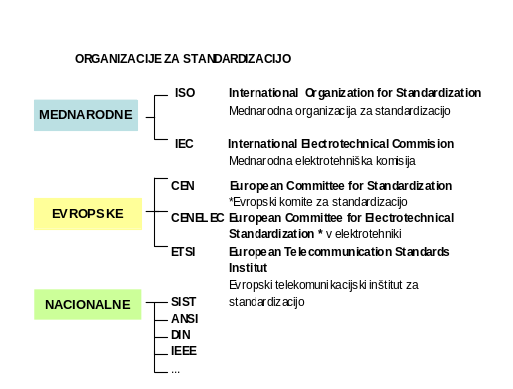

1.1 OSNOVNI POJMI VARNE UPORABE ELEKTRIČNEGA TOKA

Varstvo pred električnim tokom obsega varstvene ukrepe, ki preprečujejo nevarnost zaradi električnega udara (patofiziološkega učinkapri prehodu skozi človeško telo), električnega obloka, električnega požara, ....

Pri preverjanju in preskušanju električnih inštalacij je treba zagotoviti ukrep za varnost oseb in zaščito električne inštalacije in opreme pred poškodbami.

Meritve na inštalaciji pod napetostjo se izvajajo v skladu s predpisi o varstvu pri delu pred nevarnostjo električnega toka, le z namenom, da se ugotovi stanje električne naprave, opreme, inštalacije in ugotovi mesto okvare.

Pri tem se mora obvezno uporabljati ustrezna sredstva in oprema za osebno varstvo.

V primeru meritev, ko je v inštrument vgrajen generator, ki generira merilno napetost, ki je višja od dovoljene napetosti dotika, moramo upoštevati tudi posebna navodila proizvajalca inštrumenta. Inštrument je označen z opozorilnim znakom za varstvo pred elektičnim tokom trikotne oblike:

!

Pomožna merilna oprema mora biti nepoškodovana, pravilno izvedena in izolirana, da je onemogočen dotik delov pod napetostjo.

Zaščitne ravni pred nezgodami z električnim tokom in zaščita pred električnim udarom

Ločimo:

I. zaščitna raven:
Osnovna zaščita pred nezgodami z električnim tokom preprečuje neposreden dotik delov pod napetostjo in vključuje izoliranje (vodnikov, ...) in uporabo okrovov (razvodnic, razdelilnikov, ...)

II. zaščitna raven:
Mehanskih, toplotni in kemični vplivi (daljšanje življenske dobe) lahko privedejo do napak in poškodb na izolaciji ter nevarnih napetosti, med vodljivimi ohišji aparatov in naprav, ki so vzrok za nezgode z električnim tokom. Zaščito pri posrednem dotiku delov pod napetostjo dosežemo s samodejnim odklopom napajanja, na posamezni opremi z uporabo dodatne izolacije in električno ločitvijo.

III. zaščitna raven:
Dosežemo jo z uporabo zelo občutljivih FI-zaščitnih stikal.

Istočasno zaščito pred neposrednim in posrednim dotikom dosežemo z uporabo varnostne male napetosti in zaščitne male napetosti ter z omejitvijo energije in toka.

Delovanje električnega toka na človeško telo

Električni tok pri prehodu skozi človeško telo lahko povzroči motnje, lažje, težje poškodbe ali celo smrt:

toplotne poškodbe tkiva (opekline),
mišične krče,
motnje zavesti (omotičnost, otopelost),
prenehanje dihanja (ohromitev dihalnega centra v možganih),
fibrilacijo (trepetanje srčnih prekatov),
zastoj srca (50-100 mA).

Učinek toka je odvisen od njegove velikosti, vrste, frekvence, časa trajanja in poti.

Impedanca človeškega telesa se spreminja z višino napetosti, za to je pomembna postavitev mej med dovoljeno napetostjo dotika (produkt toka, ki teče skozi človeško telo in impedance telesa) kot funkcije časa. Na impedanco kože, vključno s prehodnimi upornostmi na rokah in nogah zelo vplivajo zunanje razmere (prisotnost vode, upornost tal, ...)

Običajno se pojavljajo sledeče razmere:

Razmere 1*: suhi ali vlažni prostori, tla z zadostno električno upornostjo
Razmere 2*: mokri prostori, mokra koža, tla z malo električno upornostjo
(npr. inštalacije na prostem)
Razmere 3: pogoji pri potapljanju, koža brez električne upornosti, okolne stene brez
električne upornosti (npr. bazeni)

*folija

Najpogostejši viri nevarnosti električnega toka so:

pojavljanje previsoke napetosti dotika, ki je posledica okvare na izolaciji električnega porabnika,
pojavljanje previsoke napetosti dotika in koraka (del napetosti ozemljila, ki ga lahko premostimo s korakom 1m) kot posledica prehoda toka skozi ozemljitve,
neposredni dotik vodnikov, ki so pod napetostjo (predvsem zaradi neupoštevanja varnostnih pravil), kot npr.:

- neposredni dotik dveh vodnikov
- neposredni dotik faznega vodnika pri ozemljenem zvezdišču (pri TN in TT inštalacijah)
- neposreden dotik faznega vodnika v omrežju z izoliranim zvezdiščem (pri IT inštalacijah)

nevarnosti pojava induciranih napetosti (zemeljski stik na daljnovodu, pri delih na visokonapetostnih in nizkonapetostnih vodih ali telefonskih vodih, ki potekajo vzporedno z visokonapetostnimi vodi)

nevarnost približevanja vodnikom visoke napetosti,

zaostala napetost (pojav fibrilizacije po izklopu naprave)

S sistemom zaščit je vzpostavljena varnejša uporaba električnega toka.

Ozemljitev je prevodna zveza med prevodnimi deli, ki jih moramo ozemljiti (izpostavljeni prevodni deli in tuji prevodni deli ), in zemljo z ustreznimi ozemljitvenimi vodi. V sistemih TT in TN pa ozemljimo tudi eno točko sistema (nevtralno).

Zaščitni vodnik (PE) je vodnik, ki je zahtevan z zaščitnimi ukrepi pred električnim udarom, za električno povezavo izpostavljenih prevodnih delov, tujih prevodnih delov, glavne ozemljitvene sponke, ozemljila, ozemljitvene točke napajalnega vira ali umetne nevtralne točke.

Zaščitni vodniki morajo biti skrbno položeni, da niso izpostavljeni zunanjim vplivom
(mehanskim, kemičnim in elektrodinamičnim). V tokokrog zaščitnega vodnika ne sme biti vgrajen noben aparat, izpostavljeni prevodni deli opreme, povezani z zaščitnim vodnikom ne smejo biti vezani zaporedno v zaščitni vodnik, spoji morajo biti dostopni zaradi preverjanja in preskušanja.

Zaščitno - nevtralni vodnik (PEN) je ozemljeni vodnik, v katerem so združene funkcije zaščitnega in nevtralnega vodnika. PEN vodnik mora biti izoliran enako kot fazni vodniki, brez izolacije je lahko samo znotraj stikalnih naprav.

Nevtralnega vodnika po ločitvi ne smemo več ozemljiti. Na mestu ločitve (v razdelilniku) morajo biti posebne sponke za zaščitni in nevtralni vodnik (vrstne sponke) PEN vodnik moramo priključiti na označeno sponko za zaščitni vodnik.

Izenačitev potencialov je električna povezava, s katero se razni izpostavljeni in tuji prevodni deli (vodovodne in toplotne inštalacije, centralno ogrevanje, plinska napeljava, električne naprave, ...) izenačijo na isti potencial. Z medsebojnim povezovanjem vseh kovinskih prevodnih delov teh inštalacij med seboj in z zaščitnim vodnikom in s tem z ozemljitvijo dosežemo odstranitev potencialnih razlik.

- IZVEDBA ELEKTRIČNIH INŠTALACIJ

2.1 TEHNIČNI PREDPISI IN NORMATIVI ZA IZVAJANJE ELEKTRIČNIH
INŠTALACIJ

S Pravilnikom o tehniških normativih za nizkonapetostne električne inštalacije je predpisan postopek in način kontrole in preskušanja lastnosti, karakteristik in kakovosti električnih inštalacij.

Pravilnik predpisuje preverjanje električne inštalacije

- s pregledi,
- preskusi in meritvami,

ki mora biti opravljeno med izvajanjem in/ali ko je končano, vendar še pred izročitvijo uporabniku, in vključuje tudi preglede in preskuse pri zamenjavi električne inštalacije.

Po objavi pravilnika so izšli standardi (JUS) za :

merjenje upornosti ozemljil,
merjenje impedance okvarne zanke,
preverjanje delovanja naprav za diferenčno tokovno zaščito;

Predpis se dopolni z obveznimi vsebinami kontrole:

preskus s samodejnim odklopom napajanja (6),
kontrola dodatnega izenačenja potenciala (7);

Po Zakonu o graditvi objektov (ZGO) je graditev objektov projektiranje, gradnja in vzdrževanje objekta.

Objekt je s tlemi povezana stavba ali gradbeni inženirski objekt narejen iz gradbenih proizvodov in naravnih materialov, skupaj z vgrajenimi inštalacijskimi in tehnološkimi
napravami.

Gradnja po tem zakonu je izvedba gradbenih in drugih del (vključno z izvajanjem električnih inštalacij) in obsega gradnjo novega objekta, rekonstrukcija objekta, nadomestna gradnja in odstranitev objekta.

V Zakonu o gradbenih proizvodih (ZGOpro) je opisana zahtevana kakovost in zanesljivost gradbenih proizvodov. Tako mora gradbeni (elektroinštalacijski) proizvod ustrezati nameravani uporabi in sme biti dan v promet, če je skladen:

z ustreznimi slovenskimi SIST standardi, ki so nastali s prevzemom harmoniziranih standardov,
z evropskim (slovenskim) tehničnim soglasjem

Pri izvajanju nizkonapetostnih inštalacij se lahko vgrajuje izključno oprema, ki ima veljaven certifikat o skladnosti ali izjavo o skladnosti ali evropsko tehnično soglasje ali slovensko tehnično soglasje.

- Pregled električnih inštalacij obsega preverjanje:

zaščite pred električnim udarom,
ukrepov za zaščito vodnikov pred razširjanjem ognja in termičnimi vplivi, glede na trajno dovoljeno vrednost toka in dovoljen padec napetosti,
izbire in nastavitve zaščitnih naprav in naprav za nadzor
brezhibnost postavitve ustreznih stikal naprav, glede ločilne razdalje,
izbira opreme in zaščitnih ukrepov, glede na zunanje vplive,
prepoznavanje nevtralnega in zaščitnega vodnika,
obstoja shem, napisov oz. opozorilnih tablic,
prepoznavanje tokokrogov, varovalk, stikal, sponk in druge opreme,
povezovanje vodnikov,
dostopnost prostora za obratovanje in vzdrževanje.

- Preskusi in meritve obsegajo preverjanje:

1. neprekinjenosti zaščitnega vodnika, glavnega in dodatnega vodnika za
izenačenje potenciala (merjenje električne upornosti z izmenično ali
enosmerno napetostjo 4 do 20 V in najmanjšim tokom 0,2 A) ter vrednost
prehodnih upornosti njihovih galvanskih povezav in povezav z ozemljitvijo
2. izolacijske upornosti električne izolacije (meri se z enosmerno napetostjo med
posameznimi vodniki pod napetostjo in med posameznimi vodniki pod
napetostjo in zemljo, pri čemer se fazni in nevtralni vodnik lahko povežejo
med seboj)
3. zaščite z električno ločitvijo tokokrogov,
4. upornosti sten in tal
5. funkcionalnosti
6. zaščite s samodejnim izklopom napajanja
7. dodatnega izenačenja potenciala

Zahteve po merjenju upornosti, obratovalnih zaščitnih in strelovodnih ozemljil, predpisane z drugimi predpisi, se opravijo pred tem.

Meritve se opravljajo izključno z merilnimi inštrumenti, ki so v skladu z veljavnimi tehničnimi predpisi in ustrezajo drugim kriterijem (pripročnost za delo na terenu, univerzalnost inštrumenta, enostavnost uporabe, merilna točnost, natančnost odčitavanja rezultatov, možnost zapisovanja rezultatov in meritev).

2.2 SPOZNAVANJE GRAFIČNIH SIMBOLOV

Elektrotehniški grafični simboli ponazarjajo:
- različne elemente
- vrste toka
- vrste materialov
- mehansko delovanje
- krmiljenje z neelektričnimi veličinami,
- vode
- ozemljevanje
- priključna mesta in stike vodnikov
- kabelski pribor
- pasivne sestavne dele
- stroje in transformatorje
- stikalne naprave,
- varovalne naprave
- merilne inštrumente, števce, ure
- naprave za signalizacijo
- vtičnice
- stikala
- električno razsvetljavo
- razne aparate
- načrte strelovodnih naprav
- označevanje priklučnih sponk kontaktorjev in relejev

Literatura: I Ravnikar: Električne inštalacije (Dodatek I, II)

2.3 INŠTALACIJE MOČI

Splošno o izvedbah električnih inštalacij:

Izvedbe električnih inštalacij so različne glede na konstrukcijske lastnosti zgradb, zunanje vplive, namembnost, ... Vodi morajo biti nameščeni tako, da so zaščiteni pred mehanskimi poškodbami in toplotnimi vplivi:

MEHANSKA ZAŠČITA | ZAŠČITA PRED VLAGO
- polaganje oplaščenih vodnikov, kablov in vodnikov v inštalacijskih ceveh, oplaščenih vodnikov v zidnih utorih, vodnikov v inštalacijskih kanalih | - polaganje vodnikov za vlažne prostore, uporaba skob iz izolacijskega materiala pri nadometnem polaganju vodnikov, oprema mora biti v neprepustni izvedbi za vodo, zaščita kovinskih delov pred korozijo, ustrezna izvedba zvijavih delov, najmanjši razmik med električno in vodovodno inštalacijo mora biti 30 mm;

V opečnih stavbah jih polagamo podometno, v omet in nadometno, v betonskih stavbah pa v liti beton in nadometno.

V tabeli 2 je prikazano izvajanje različnih načinov polaganja inštalacijskih cevi .

Tabela 2
Načini polaganja inštalacijskih cevi
polaganje pod omet | polaganje v omet | V beton
• vode nameščamo v  inštalacijske cevi ali utore v  zidu,  • vode polagamo vodoravno na razdalji 30 do110 cm od tal in 200 cm od tal do stropa,  • vode polagamo navpično  najmanj 15 cm od robov  oken in vrat | • plast ometa nad vodniki ali  inštalacijskimi cevmi mora  biti debela najmanj 4 mm  • uporabljamo v stavbah z  opečnimi zidovi | • z litjem betona v opaž na  objektu,  • s sestavljanjem in  montažo elementov,  izdelanih v tovarni

PP vodnike lahko uporabljamo za stalno polaganje nad, v in pod omet v suhih, vlažnih in mokrih prostorih, P vodnike pa moramo polagati samo z dodatno mehansko zaščito, ker imajo samo osnovno izolacijo. PP/R vodnike polagamo samo v in pod omet v suhih prostorih.

V stanovanjskih, poslovnih in podobnih prostorih prevladujujo predvsem naslednje izvedbe električnih inštalacij:

- inštalacije z uporabo običajnih razdelilnih in montažnih razvodnic (klasična izvedba);
značilna je uporaba velikega števila razvodnic, saj pri vsakem cepljenju vodnikov
uporabimo razdelilno razvodnico (slika 18);
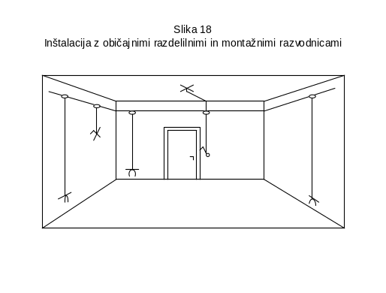
- inštalacije z uporabo stropne (lestenčne) razdelilne razvodnice, ki jo uporabljamo
pogosto v stavbah, kjer so stropovi in stene iz litega betona; značilna je uporaba
velikega števila spojev v stropni razvodnici in enostavno iskanje napak, saj so v
steni samo navpični vodi (slika 19);
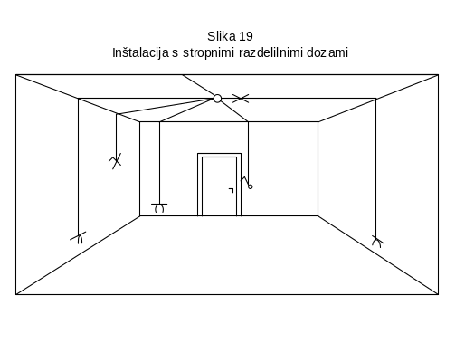
- inštalacije z uporabo univerzalnih razvodnic; značilno za to izvedbo je, da niso potrebne razdelilne razvodnice, napake lahko popravljamo šele potem, ko demontiramo naprave (stikala); prednost te izvedbe inštalacije je v tem, da lahko montiramo večje število univerzalnih razvodnic in s tem omogočimo premeščanje naprav. Neizkoriščene razvodnice pokrijemo s pokrovi za razdelilne razvodnice (slika 20)
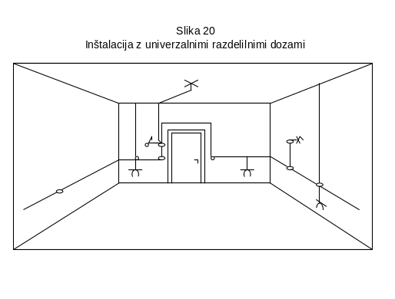
- inštalacije z uporabo razdelilne omarice so izvedene tako, da ima vsak prostor razdelilno omarico, iz katere se napajajo posamezni tokokrogi, ki so lahko združeni z eno nadtokovno zaščitno napravo (varovalko). Uporablja se za stavbe, kjer se zahteva avtonomnost električne inštalacije ali pa kjer se pričakuje v prostorih naknadna postavitev ali dodatna postavitev vmesnih sten.
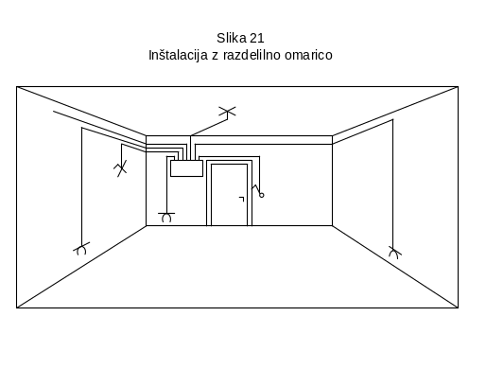
- Nadometno inštalacijo v kotih in stenskih letvah uporabljamo kot osnovno ali tudi kot
naknadno inštalacijo v gradbeno zaključenih prostorih. Posebno primerna je za
prostore, kjer potrebujemo večje število vtičnic, tudi telekomunikacijskih (npr. v
laboratorijih, učilnicah, prodajalnah, ...) Sprememba števila vtičnic in namembnosti
je enostavna (slika 22).
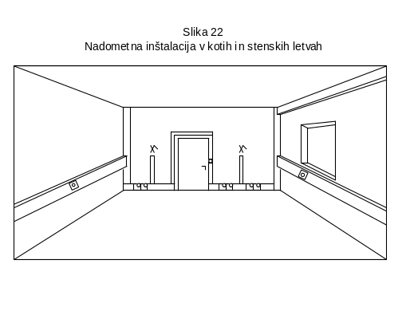
- Talne instalacije so izvedene v tleh s posebnimi kanali. Na kanale so priključene
talne doze, v katere namestimo vtičnice. Inštalacija omogoča boljšo izkoriščenost
večjih prostorov, ker lahko delovna mesta razporedimo tudi po sredini prostora
(slika 23).

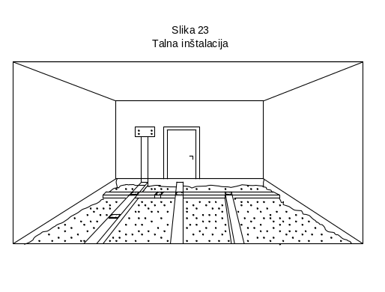

2.3 INŠTALACIJE MOČI ...............................................................................
2.3.1 Vrste materialov .............................................................................
2.3.2 Izvedba inštalacije moči .................................................................
2.4 ENOPOLNE SHEME RAZDELILNIKOV .................................................
2.5 INŠTALACIJE TELEKOMUNIKACIJSKIH NAPRAV ................................
2.5.1 Vrste materialov ..............................................................................
2.5.2 Izvedba inštalacije telekomunikacijskih naprav ...............................
2.6 ANTENSKE INŠTALACIJE ......................................................................
2.7 RAČUNALNIŠKA OMREŽJA ...................................................................
2.8 SPOZNAVANJE SVETLOBNO TEHNIČNIH VELIČIN ............................
2.9 DIMENZIONIRANJE NOTRANJE RAZSVETLJAVE ...............................

2.10 SPOZNAVANJE VEZIJ ZA RASVETLJAVO ............................................

  - SPOZNAVANJE VEZIJ ZA RAZSVETLJAVO

VRSTE IN IZVEDBA VEZIJ ZA RAZSVETLJAVO

Inštalacije razsvetljave izvajamo pretežno z nizko napetostjo 230 V, frekvence 50 Hz, izjemoma izvajamo inštalacije tudi z izmeničnim tokom napetosti 24 V, ali pa tudi enosmernim tokom napetosti 24, 110 ali 220 V.

Pri inštalacijah z nizko napetostjo 230 V uporabljamo najpogosteje enofazni trivodni sistem, ki izhaja iz trifaznega petvodnega sistema 230/400 V (slika 24).
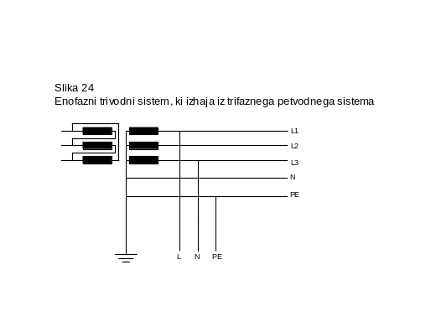

Tokokroge razsvetljave vodimo in varujemo ločeno od ostalih tokokrogov z varovalkami in inštalacijskimi odklopniki do vključno 10 A.

Stikalo mora biti ne glede na vezavo vedno v faznem vodu. Tokokrog porabnika, svetilke ali lestenca tvorita fazni in nevtralni vodnik. Zaščitni vodnik priključimo na kovinske dele tokokroga.

V tokokrogu razsvetljave uporabljamo/delimo inštalacijska stikala

- glede na način vgrajevanja za:
nadometno montažo,
podometno montažo in
vgradnjo v različne aparate.

- glede na izvedbo na:
- vrtilna,
- klecna
- mikro in
- potezna

- glede na uporabljeno zaščito na:
- izvedbo za splošno uporabo z zaščito IP 20, IP 40
- za vodo neprepustne izvedbe z zaščitp IP 44 do IP65, najpogosteje IP 55

glede na vezavo na:
enopolna
dvopolna
skupinska
serijska
menjalna
križna

Stikala praviloma nameščamo od 1 do 1,5 m od tal, razen poteznih, ki jih nameščamo najmanj 2,25 m od tal.

Inštalacije izvajamo po inštalacijskih načrtih. V načrte rišemo enopolne sheme, za izvedbo pa potrebujemo vezalne in izvedbene sheme, pri katerih uporabljamo za iste aparate različne simbole.

Na slikah 25, 26, 27 in 28 so prikazana najosnovnejša inštalacijska vezja (vezalna shema, izvedbena shema, inštalacijski načrt) za razsvetljavo z enopolnimi, serijskimi menjalnimi in križnimi stikali.

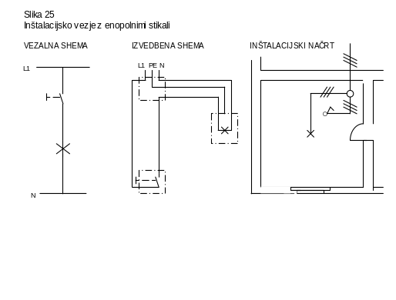
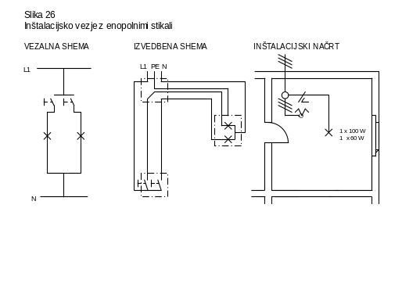

Za razsvetljavo stopnišč v večjih zgradbah uporabljamo elektronske stopniščne avtomate, ki omogočajo sočasni vklop vseh ali le skupine žarnic stopnišča, po poteku določenega časa pa avtomatsko izklopijo razsvetljavo. Vkljapljamo jih s tipkali s kratkim impulzom. Če tokovna obremenitev stopniščnega avtomata oz. njegovih kontaktov ne zadostuje, lahko le ti krmilijo ustrezen kontaktor.

V manjših stavbah lahko za vklop stopniščne razsvetljave ali vklop iz oddaljenih mest uporabljamo impulzni rele, ki pa se ne izklaplja avtomatsko (vklapljamo ga s pomočjo elektromagneta, na daljavo s kratkim električnim impulzom).
Impulzne releje lahko uporabljamo tudi pri napravah, pri katerih je zahtevano, da je pri ponovni vzpostavitvi izpadle napetosti naprava v stanju, v kakršnem je bila ob izpadu (spominski rele).

Klicne naprave uporabljamo za klicanje pri stanovanjskih in vežnih vratih. Ločimo naslednje centralne sisteme:
zvočno inštalacijo,
zvočno inštalacijo, kombinirano z električno ključavnico,
hišni telefon oz. demofon, kombiniran z električno ključavnico

Sisteme običajno napajamo preko posebnega skupnega transformatorja male napetosti. Inštalacijo polagamo ločeno od ostalih inštalacij. Praviloma jo polagamo v termoplastične cevi s T1 20 vodnikom premera 0,8 mm. Pri hišnem telefonu in domofonu polagamo za govorne povezave posebne koaksialne vodnike.

Na sliki 29 je prikazana blok shema hišne govorne naprave, z navedbo potrebnega števila žil za povezavo med elementi.

telefon 1

5

5

5
5

telefon 2

telefon 3

2

3

2 4

ojačevalmik

demofon

pretvornik električna
ključavnica

2.11 PRIKLOPI ELEKTRIČNIH NAPRAV ........................................................
2.11 PRIKLOPI ELEKTRIČNIH PORABNIKOV

SPLOŠNO O PRIKLOPIH IN GRAFIČNIH SIMBOLIH (dodatek I)

Glede na električne karakteristike delimo porabnike nizke napetosti:

- po napetosti na porabnike:

male napetosti od 50 V za izmenične (najpogosteje 24 V) in 120 V za enosmerne napetosti
nizke izmenične napetosti od 50 V do 1000 V (najpogosteje uporabljamo nazivne napetosti 220 V za enofazne porabnike in trifazne 230/400 V)
nizke enosmerne napetosti od 120 V do 1500 V (najpogosteje uporabljamo9 enosmerne napetosti 110, 220 V in 440 V)

- po vrsti toka na:

izmenične
enosmerne

- po številu faz na:

enofazne
trifazne

- po frekvenci na:

industrijske frekvence (50 Hz)

- po vklopnih in izklopnih tokovih, kar je pomembno pri izbiri aparatov

- po priključni moči;

Mehanska zdržljivost stikalnega aparata je s številom stikalnih operacij izražena doba, ki jo aparat zdrži brez okvare pri normalnih klimatskih pogojih in pri električno neobremenjenih kontaktih.

Električna življenska doba stikalnega aparata je s številom ciklov izražena doba, ki jih električni kontakti tega aparata zdržijo pri določeni električni obremenitvi pri normalnih klimatskih pogojih.

 | 2.11.1 Priklop enofaznih porabnikov ........................................................
 | 2.11.2 Priklop trifaznih porabnikov ...........................................................
3. | DIMENZIONIRANJE KABLOV ......................................................................
 | 3.1 DIMENZIONIRANJE KABLOV ZA RAZSVETLJAVO ..............................
 | 3.2 DIMENZIONIRANJE KABLOV ZA MOČ ..................... ............................

*************************************************************************************************
Primer vprašanj na zaključnem izpitu:

- (6 točk)

Kaj pomenijo spodaj navedene oznake? Pomen oznak napiši v slovenščini.

ISO
DIN
JUS

Ugotovi kateri so označeni elementi konstrukcije večžilnega vodnika ?

Element 1: _____________________________________________

Element 2: _____________________________________________

Podana je oznaka vodnika H05RR-F

Pomen oznake R: ____________________________________________________________

Pomen oznake F: ____________________________________________________________

- ( 6 točk )

Narišite TT sistem glede na ozemljevanje. Na sliki označite obratovalno ozemljitev in izpostavljeni prevodni del.

Opišite njegove osnovne značilnosti.

